Министерство науки и высшего образования Российской Федерации
Федеральное государственное бюджетное образовательное учреждение высшего образования
«Владимирский государственный университет
имени Александра Григорьевича и Николая Григорьевича Столетовых»
(ВлГУ)

Кафедра вычислительной техники и систем управления

Лабораторная работа №2

на тему:
«Формы в html-документе»

Выполнили:
Студенты
Группы ПИ-121
Ле Ши Зя Бао

Проверил:
Аджамиех С.М.

Владимир, 2023 г.

Цели: ознакомиться с HTML-формами и элементами ввода и формирование умений создание форм с помощью HTML.

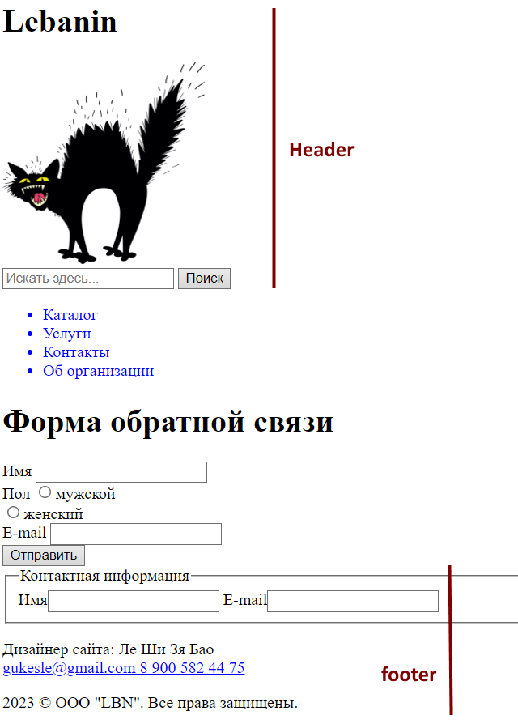

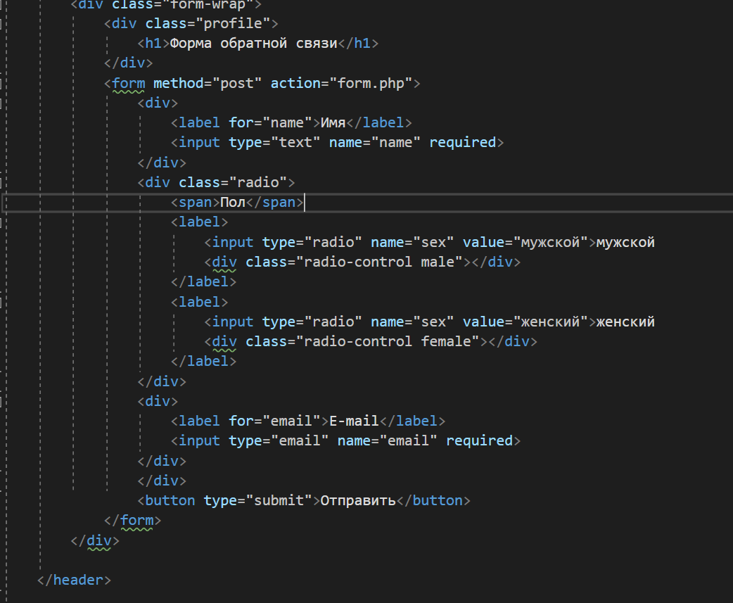
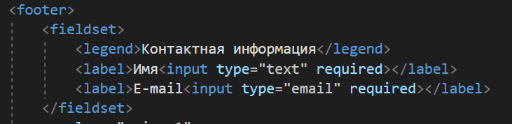
Вывод: я ознакомился с HTML-формами и элементами ввода и формирование умений создание форм с помощью HTML.

